Excel 2007 taulukkolaskenta
Sisältö
Taulukkolaskenta 1
Tietojen kirjoittaminen soluihin 1
Luvun muotoilu tietoja kirjoitettaessa 1
Solun sisällön siirtäminen ja kopioiminen 1
Rivien ja sarakkeiden lisääminen 1
Rivien ja sarakkeiden poistaminen 1
Sarjojen täyttö 1
Kuukaudet ja viikonpäivät: 1
Lukusarjat 1
Laskukaavan kirjoittaminen 2
Laskuoperaattoreita 2
Funktioita 2
Alueviittaukset 2
Tiedon syöttö valittuun alueeseen 2
Aluefunktioita 2
Suhteellinen ja suora osoitus 3
Suhteellinen osoitus 3
Suora osoitus 3
Solun tai alueen nimeäminen 3
Nimien käyttäminen 3
Muotoilut 3
Kaaviot 4
Kaavion luonti 4
Kaavion laji 4
Kaavion lähdetiedot 4
Kaavion muotoilu 4
Luettelo 5
Lajittelu 5
Monta lajitteluavainta 5
Suodatus 6
Välisumma 6
Jäsentelypainikkeet 7
Pivot-taulukko = yhteenvetotaulukko 8

Taulukkolaskenta
Taulukkolaskenta-arkki koostuu soluista, joilla on oma osoitteensa esim. A1, C6 jne.
Soluun voidaan kirjoittaa joko:
- Tekstiä
- Luku
- Laskukaava

Tietojen kirjoittaminen soluihin
Valitse solu hiirellä näpäyttämällä tai nuolinäppäimillä.
Kirjoita teksti tai luku ja paina Enter.
Teksti alkaa solun vasemmasta reunasta.
Luku alkaa solun oikeasta reunasta.

Luvun muotoilu tietoja kirjoitettaessa
Valuuttamuoto: € luvun perään.
Desimaalimuoto: , (pilkku) luvun keskelle.
Päiväysmuoto: . (piste) luvun keskelle.
Kellonaikamuoto: : (kaksoispiste) luvun keskelle.

Muotoilu poistetaan solusta komennolla Aloitus, Muokkaaminen, Poista, Poista muotoilut.
Jos luku ei mahdu soluun, se näkyy risuaitana (#########). Levennä solua saraketunnusten välisestä pystyviivasta vetämällä tai kaksoisnapsauttamalla.

Solun sisällön siirtäminen ja kopioiminen
Valitse solu tai alue.
Vie hiiren osoitin solun tai alueen reunaan (osoitin muuttuu nuoleksi).
Siirrä solun tai alueen sisältö vetämällä.
Kopioi solun tai alueen sisältö vetämällä se Ctrl-näppäin pohjassa.

Rivien ja sarakkeiden lisääminen
Valitse rivi tai sarake napsauttamalla rivi- tai saraketunnusta (kirjain tai numero).
Valitse hiiren oikealla Lisää. Uusi rivi tulee valitun yläpuolelle, sarake vasemmalle puolelle.

Rivien ja sarakkeiden poistaminen
Valitse rivi tai sarake napsauttamalla rivi- tai saraketunnusta (kirjain tai numero).
Valitse hiiren oikealla Poista.

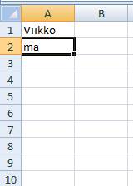
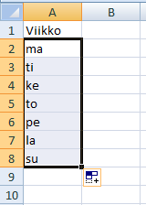
Sarjojen täyttö

Kuukaudet ja viikonpäivät:
Kirjoita sarjan ensimmäinen ja vedä täyttökahvasta.

Lukusarjat
Kirjoita vierekkäisiin tai allekkaisiin soluihin sarjan kaksi ensimmäistä lukua.
Merkitse molemmat solut hiirellä vetämällä ja vedä täyttökahvasta.

Laskukaavan kirjoittaminen
Siirry soluun, johon kirjoitat laskukaavan.
Kirjoita ensin yhtäsuuruusmerkki = ja sitten kaava.
Kaava voi sisältää lukuja, soluviittauksia, aluenimiä, laskuoperaattoreita, sulkeita ja funktioita.

Kaavoissa noudatetaan matematiikan sääntöjä: Laskut suoritetaan vasemmalta oikealle, kerto- ja jakolaskut ennen yhteen- ja vähennyslaskua, sulkumerkit muuttavat järjestystä jne.

Laskuoperaattoreita
+ Yhteen
- Vähennys
* Kerto
/ Jako
^ Potenssiin korotus
% sadalla jako

Funktioita
PYÖRISTÄ( x ; desim. ) Pyöristys
MAKSU( korko ; jaksot ; alkuarvo ) Tasaerän suuruus
JOS( ehto ; suorita jos tosi ; suorita jos epätosi ) Vaihtoehtoinen toiminta
= Yhtäsuuri kuin
< Pienempi kuin
> Suurempi kuin
<> erisuuri kuin

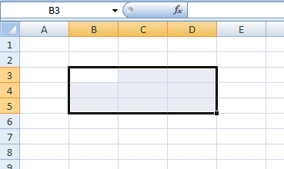
Alueviittaukset
Taulukossa voidaan viitata moneen soluun käyttämällä alueviittauksia.
Merkintä: (B3:D5) sisältää solut
B3 C3 D3
B4 C4 D4
B5 C5 D5

Alue valitaan joko kirjoittamalla nimiruutuun/kaavaan, vaihto-näppäin pohjassa nuolinäppäimillä tai hiirellä vetäen. Epäyhtenäinen valinta tehdään helpoimmin Ctrl-näppäimellä ja hiirellä

Tiedon syöttö valittuun alueeseen
Valitse alue. Kirjoita tieto ja paina Enter tai Sarkain. Soluosoitin siirtyy valitun alueen seuraavaan soluun.
Tiedon tai kaavan voi kirjoittaa alueen kaikkiin soluihin painamalla Ctrl-Enter.

Aluefunktioita
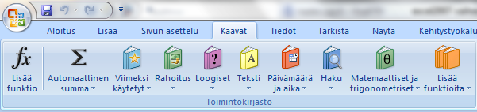
SUMMA(Alue) Lukujen summa
KESKIARVO(Alue) Lukujen keskiarvo
LASKE(Alue) Lukujen määrä
MIN(Alue) Pienin luku
MAKS(Alue) Suurin luku

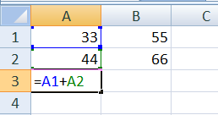
Suhteellinen ja suora osoitus

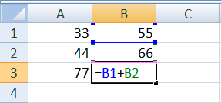
Suhteellinen osoitus
Solussa A3 on kaava =A1+A2.
Kaava osoittaa solun A3 yläpuolella oleviin soluihin.
Jos kaava kopioidaan soluun B3, kaava muuttuu
osoittamaan yläpuolellaan olevia soluja.
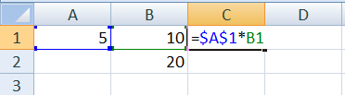
Kaava on =B1+B2. Osoitus on suhteellinen.

Suora osoitus
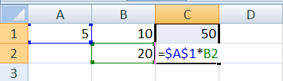
Solussa C1 on kaava =$A$1*B1. (dollarit saa F4-näppäimellä)
Jos kaava kopioidaan soluun C2, kaava on =$A$1*B2

Solun tai alueen nimeäminen
Valitse solu tai alue.
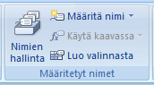
Valitse Kaavat, Määritetyt nimet, Määritä nimi tai Luo valinnasta.

Nimien käyttäminen
Kaavoissa voi käyttää nimiä soluosoitteiden asemasta.
Valitse Kaavat, Määritetyt nimet, Käytä kaavassa.

Muotoilut
Valitse ensin muotoiltava alue. Epäyhtenäisen alueen voi valita Ctrl-näppäimen kanssa.
Muotoilut löytyvät Aloitus-valintanauhalta. Esim. Numero-ruudun oikeasta alakulmasta pääsee perinteiseen muotoiluikkunaan.
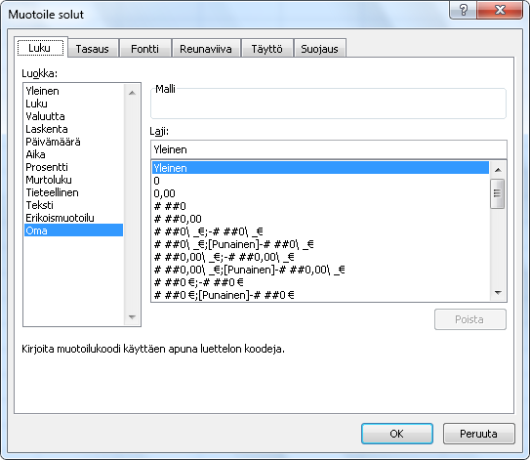
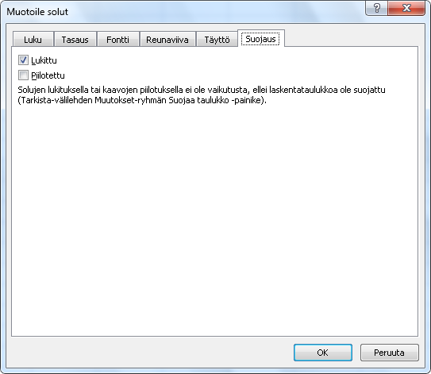
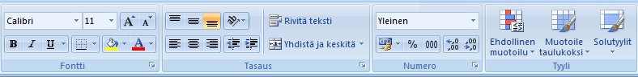
Suojaamisen periaate malleissa: Poista niistä soluista lukitus, joihin käyttäjä saa kirjoittaa tietoja mutta jätä ainakin kaavasolut lukituiksi. Suojaa sitten taulukko: Tarkista, Muutokset, Suojaa taulukko.

Kaaviot
Hiihtoliike | tammikuu | helmikuu
Sukset | 5000 | 4500
Sauvat | 3000 | 2600
Monot | 4500 | 4400

Kaavion luonti
Valitse alue.
Valitse Lisää, Kaaviot.

Kaavion laji
Kaaviotyökalut, Rakenne, Tyyppi.

Kaavion lähdetiedot
Kaaviotyökalut, Rakenne, Tiedot

Kaavion muotoilu
Kaavion osien valinta hiiren oikealla aktivoi muotoiluvaihtoehdot.
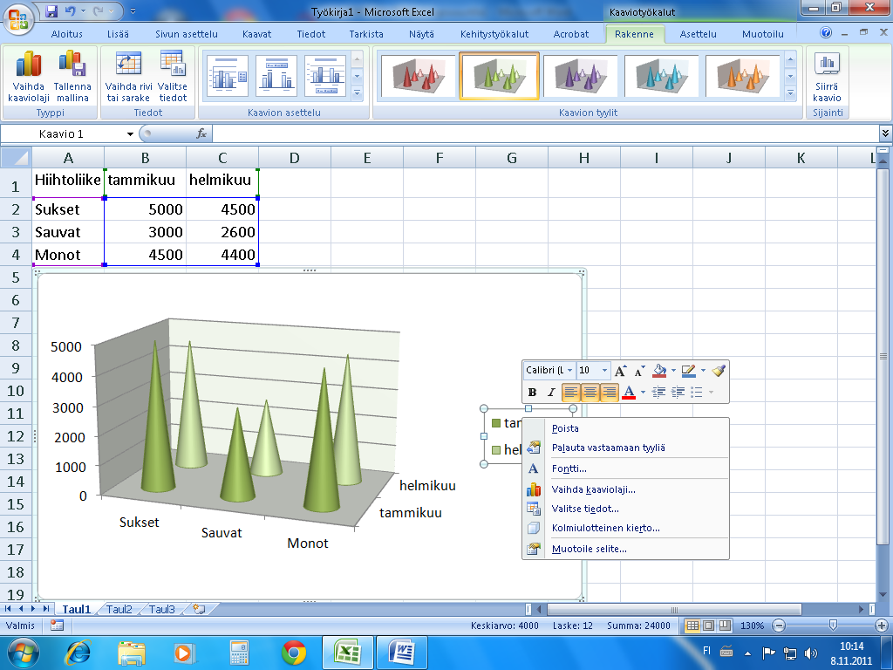

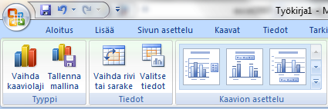

Luettelo
Otsikkorivi ylimpänä
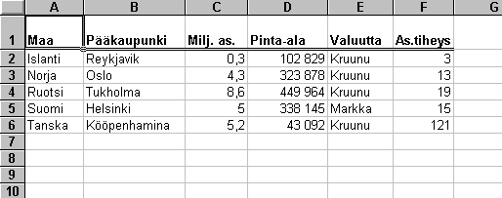

Lajittelu
Valitse lajittelukenttä näpäyttämällä kenttää.
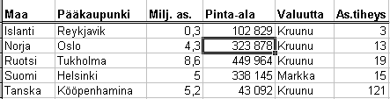
Lajittele nousevaan A-Ö tai laskevaan Ö-A järjestykseen lajittelupainikkeilla. Aloitus, Muokkaaminen, Lajittele ja suodata.
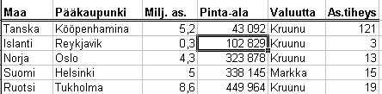

Monta lajitteluavainta
Valitse lajittelukenttä näpäyttämällä kenttää. Aloitus, Muokkaaminen, Lajittele ja suodata, Mukautettu lajittelu.

Suodatus
Aloitus, Muokkaaminen, Lajittele ja suodata, Suodata.
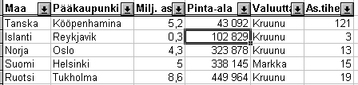
Valitse suodatusehto. (Valuutta, markka).
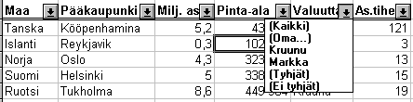
Suodatus
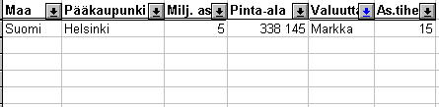

Välisumma
Valitse ja lajittele sarake, josta välisummat lasketaan, sitten Tiedot, Jäsennä, Välisummat.
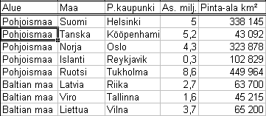
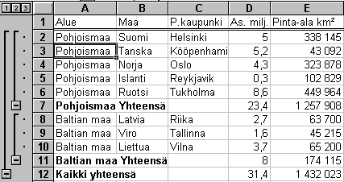

Jäsentelypainikkeet

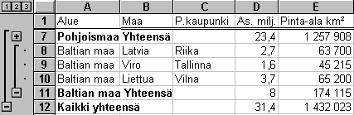

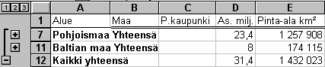

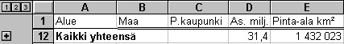

Pivot-taulukko = yhteenvetotaulukko
Esimerkki: Lasketaan maanosien valtioiden määrä sekä asukasluku ja pinta-ala.
Vie soluosoitin luettelon sisälle ja valitse Lisää, Taulukot, Pivot-taulukko.
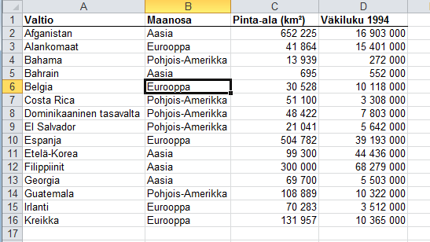

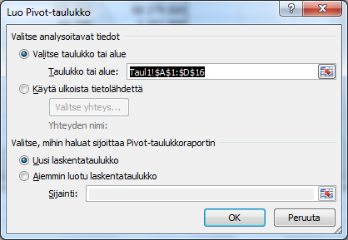
Yleensä Ok riittää.
Napsauta Maanosa-ruutua
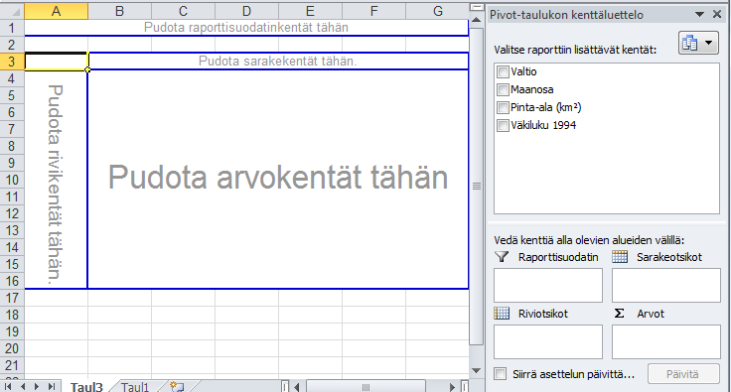
Napsauta sitten Pinta-ala ja Väkiluku-ruutuja.
Vedä Valtio arvokenttään.
